1. 下载zabbix_agent.tar.gz包

<https://www.zabbix.com/download_agents>

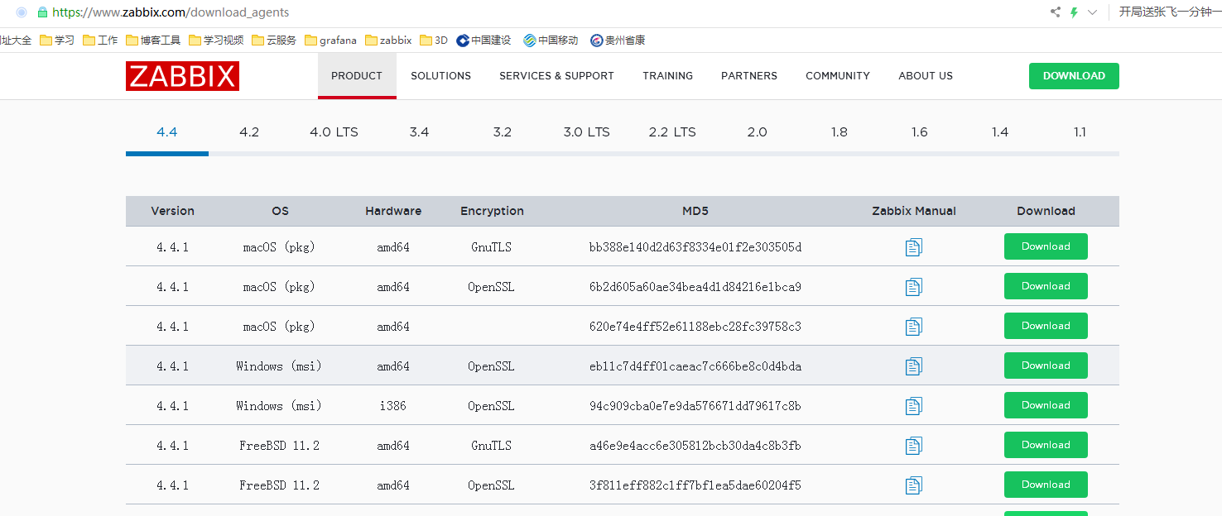

下载你需要的版本

二、上传zabbix_agent.tar.gz包并解压

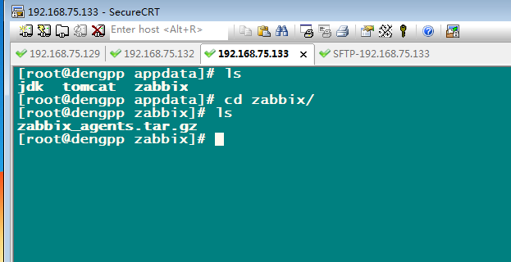

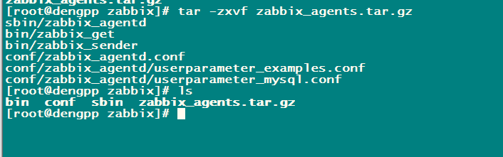

1. 修改zabbix_agent.conf文件：
   1. 因为在192.168.75.129上安装了zabbix，并没有什么代理proxy；
   2. Server=192.168.75.129
   3. Serverctive=192.168.75.129
   4. Hostname=(你在页面创建主机时的主机名称)
   5. AllowRoot=1--这行解除注释，修改为1，允许root启动。
   6. LogFile=/tmp/zabbix_agentd.log(修改log路径或在默认路径上创建zabbix_agent.log文件)
      1. 创建命令：touch zabbix_agentd.log
2. 关闭防火墙，进入解压缩包中的sbin；

./zabbix_agentd启动

1. 关闭zabbix_agent，ps -ef|grep zabbix，

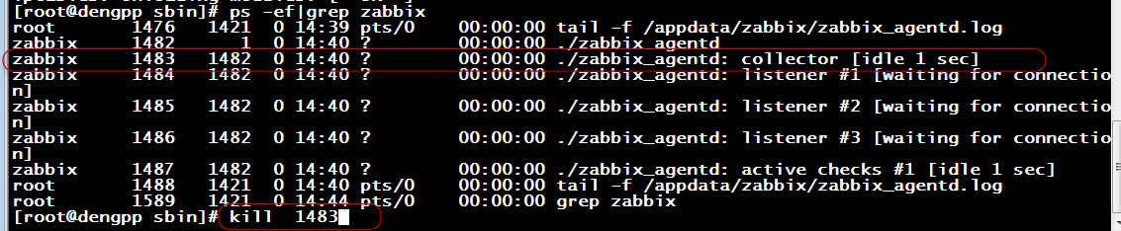

kill 进程

--另：

1. 安装zabbix客户端

解压：

添加执行权限：chmod +x sbin/zabbix_agentd

1. 修改配置（修改配置时需要重启zabbix_proxy，才能立即生效）

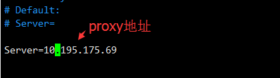

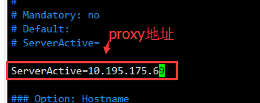

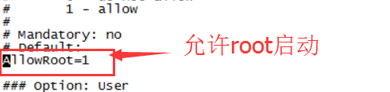

============直连ZABBIX======================

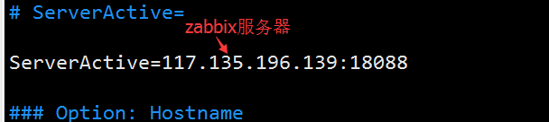

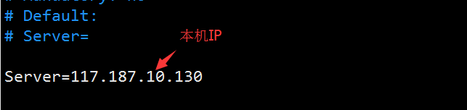

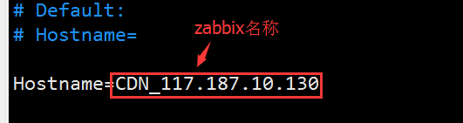

1. 启动程序

/appdata/zabbix_agent/zabbix_agents_3.2.7.linux2_6.amd64/sbin/zabbix_agentd -c /appdata/zabbix_agent/zabbix_agents_3.2.7.linux2_6.amd64/conf/zabbix_agentd.conf > /tmp/zabbix_start.log 2>&1 &

1. 开机启动

添加启动脚本到/etc/rc.d/rc.local里（确保该文件有执行权限）

/root/zabbix_agent/sbin/zabbix_agentd -c /root/zabbix_agent/conf/zabbix_agentd.conf > /tmp/zabbix_start.log 2>&1 &

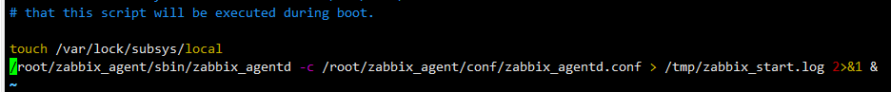

--------------------------------------------------------------

1. Yum安装启动客户端：systemctl start zabbix-agent
2. Yum安装启动服务器端：systemctl restart zabbix-server